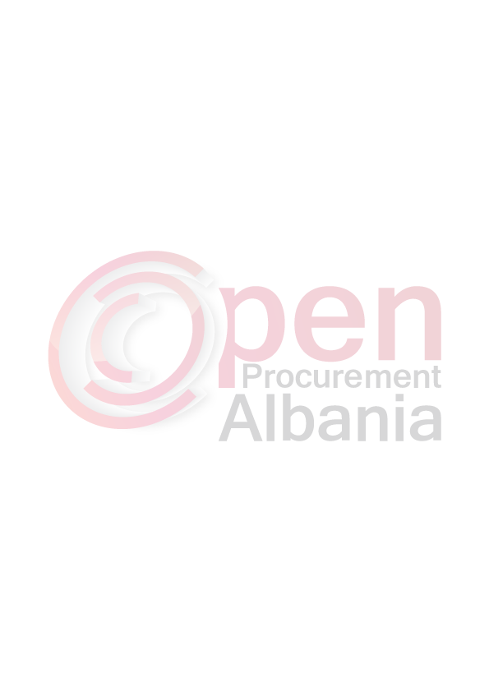

AUTORITETI KONTRAKTOR
BASHKIA FIER
Njësia e Prokurimit
Adresa : Lagja “Kastriot”, Rruga “Brigada e XI Sulmuese”; Tel/Fax : 034 410 636; www.bashkiafier.gov.al

Nr._______Prot. Fier, më 09/03/ 2016

Nr Reference U.P.10-dt.09/03/2016

Lënda : Dërgohet Njoftimi i Kontrates ne forme elektronike per tenderin “Blerje Karburanti”, me burim financimi nga te ardhurat

AGJENCISE SE PROKURIMIT PUBLIK
TIRANË
(për botim)

BASHKIA FIER

1- Autoriteti Kontraktor, adresa, nr.tel : Bashkia Fier, Lagja “Kastriot”, Rruga
(Organi Qendror Bleres) “Brigada e XI Sulmuese”;Tel/Fax:034 410 636

2- Procedura e prokurimit eshte : Procedurë e Hapur me mjete elektronike.

3- Objekti (nqs ka lote i ndare sipas loteve) : “Blerje Karburanti”.
Loti 1 : Blerje Gazoil deri ne 10 ppm,

Loti 2 : Blerje Benzin pa plumb,

4- Fondi limit (pa TVSH) (nqs ka lote i ndare sipas loteve) : 40 521 659 lekë.

Loti 1 : Blerje Gazoil deri ne 10 ppm - 39 659 798 lekë pa TVSH,

Loti 2 : Blerje Benzin pa plumb - 861 861 lekë pa TVSH,

5- Burimi i financimit: Buxheti i shtetit , Te ardhura PO, Grante, donacione etj 

6- Investim  Shpenzim operativ PO

7- Afati : Nga nenshkrimi i kontrates deri më 31/ 12/ 2016.

8- Hapja e Ofertave do te behet në : data04/04/ 2016 ora 09⁰⁰. Vendi : www.app.gov.al Salla e mbledhjeve Bashkia Fier, kati i II-te.
9- Afati i fundit per pranimin e dokumentave : data 04/04/ 2016 ora 09⁰⁰.
Vendi : www.app.gov.al .

Konc.N.Çala

TITULLARI I AUTORITETIT KONTRAKTOR
Armando SUBASHI

